Actividades sugeridas del programa
1. El docente muestra una flashcard con la imagen de un vaso de leche y pide a los estudiantes que digan en qué comida del día toman leche. Ellos pueden responder breakfast, lunch, after school, diner, at night, etc. Les entrega una hoja de trabajo con una sopa de letras, les pide que encuentren palabras relacionadas con alimentos y luego las escriban en el cuadro correspondiente de acuerdo al momento del día en que los comen: breakfast, lunch o dinner.

2. El docente pregunta a los estudiantes acerca de comer en restoranes. Por ejemplo: Do you go to restaurants/ fast food restaurants? What restaurant do you like? What’s your favorite restaurant? What’s your favorite food in the restaurant? Después muestra un menú de restaurant de tamaño grande o lo proyecta y pregunta qué alimentos se ofrecen en él. Ellos leen el menú y nombran los alimentos. A continuación les pregunta qué alimentos del menú les gustaría comer y ellos los nombran. Luego les entrega una hoja de trabajo con un diálogo entre una persona que atiende las mesas en un restorán y un niño. Ellos lo leen y lo representan en parejas frente a la clase o en sus puestos.
Por ejemplo:
Waiter: Hello. What do you want to eat?
Jack: Can I have a ham and cheese sandwich, please?
Waiter: Yes. Do you want something to drink?
Jack: Yes. Can I have a melon juice?
Waiter: Sorry, we don’t have melon juice but we have apple juice.
Jack: Ok. I want an apple juice, then. Thank you.
Waiter: OK. Here you are. Enjoy!
Jack: Thanks

3. El docente les pregunta qué saben cocinar o si les gusta cocinar. Les explica que leerán una receta muy simple. Muestra o proyecta imágenes relacionadas con la receta, les pregunta de qué creen que es la receta, qué creen que se necesita para hacerla y ellos dan sus ideas. Luego proyecta los ingredientes y les pide que los lean junto con él. A continuación muestra las instrucciones de la receta, cada paso está acompañado de una imagen. Los estudiantes leen los pasos con el profesor. Finalmente les entrega una hoja de trabajo con oraciones con los pasos de la receta, acompañados de la imagen correspondiente, y les pide que ordenen las oraciones correctamente. Los estudiantes pueden traer los ingredientes y preparar la receta en clases o cocinar algo en la casa y luego traerlo a la clase y contar cómo lo hicieron.

Ejemplo de receta: Cookie balls Ingredients:
1 can of condensed milk
1 package of vanilla or chocolate cookies sprinkles

Instructions:
1. Crush the cookies into small pieces.
2. Mix the cookies with the condensed milk.
3. Form small balls.
4. Decorate the balls with sprinkles.

4. Los estudiantes leen un blog en el que un niño cuenta acerca de las comidas de su país y sus comidas favoritas. Luego completan una tabla con información del texto sobre lo que al niño le gusta y no le gusta comer. Después completan otra tabla con información acerca de lo que a ellos les gusta y no les gusta comer. Ejemplo de texto:

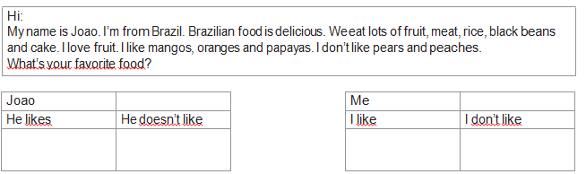

5. Los estudiantes leen una tarjeta de invitación para una fiesta de cumpleaños, en formato grande o proyectada, y el docente les pregunta sobre la información que contiene.
Por ejemplo:
What time does the party begin? What time does the party end? Where is it?
When is the party?
What can you eat at the party?

Ejemplo de tarjeta:
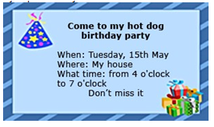
Finalmente, los estudiantes crean su propia tarjeta, tomando la mostrada como modelo.

6. Los estudiantes leen varias veces un poema acerca del desayuno junto con el docente. Él les pregunta sobre los alimentos mencionados y los registra en el pizarrón. A continuación, ellos escriben una lista en su cuaderno con los alimentos que consumen al desayuno y la comparten con algún compañero para ver si coinciden en lo que comen.
Ejemplo de poema: Run away coffee Run away tea.
Milk and cocoa come to me, I drink you to be strong
Then to school I march along.

7. Antes de leer una rima, el docente pregunta a los estudiantes qué alimentos son buenos para la salud y registra las respuestas en el pizarrón. Luego escribe en el pizarrón, muestra en una cartulina o proyecta un poema que nombra alimentos beneficiosos para la salud. Les pide que revisen si coinciden con los que ellos nombraron. Después de que leen el poema varias veces, les pide que escriban su propia lista de seis alimentos que son importantes para ellos, porque los hacen crecer sanos.
Ejemplo de rima:
Milk, milk, eggs and cheese
Fruits and vegetables
Meat and breads and cereals
Eat them everyday.

8. Los estudiantes escuchan y leen un cuento muy breve y simple varias veces junto al docente. Luego de leerlo, completan en parejas un story map acerca de lo leído.

Ejemplo de story map:
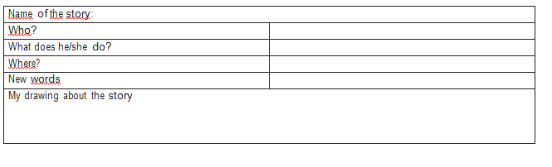

9. Los estudiantes leen y escuchan un cuento varias veces. Luego el docente les reparte una bolsa de papel a cada alumno y les indican que harán un paper bag puppet del protagonista de la historia. Tras terminar su títere, se representan en parejas mutuamente la historia.

10. Después de leer un cuento varias veces junto al profesor, los estudiantes reciben una ficha de trabajo con la imagen para construir un cubo. Antes de armarlo, deben escribir preguntas acerca de la historia que leyeron. Para ello, el docente escribe las preguntas en el pizarrón y ellos las copian; tienen que escribir 6 preguntas o más para cada cara del cubo para que ellos puedan elegir. Una vez que han escrito y armado su cubo, trabajan con un compañero, lanzando el cubo por turnos y respondiendo las preguntas que les toquen.

Ejemplos de preguntas:
Who is the most important character/the protagonist of the story?
Where does the story happen?
When does the story happen?
Do you like the story?
What is your favorite part of the story?

11. Luego de leer un cuento, los estudiantes hacen un book o story review. Para ello, completan una ficha en la que dan su opinión acerca del libro. A continuación, comparten sus opiniones con un compañero o compañera.

Ejemplo de book review worksheet:
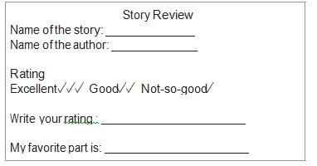

Observaciones al docente
En la siguiente página web hay un menú de un restorán adaptado a niños:
http://homeschooling.about.com/library/restaurant8.pdf
La siguiente página ofrece una sopa de letras: http://busyteacher.org/7093-food-worksheet.html
En la página http://www.dltk-cards.com/cc1.asp se pueden crear tarjetas de diversos tipos, siguiendo los pasos indicados.
Hay cuentos muy simples en inglés en http://www.agendaweb.org/listening/easy_reading_listening.html
En http://www.storyplace.org/preschool/activities/lunch.asp?themeid=1 hay un cuento e instrucciones para hacer el paper bag puppet.
Hay un ejemplo del cubo con preguntas en http://www.superteacherworksheets.com/reading/story-cube.pdf Actitudes: Este OA y sus actividades promueven la actitud de demostrar curiosidad, interés y respeto ante otras realidades y culturas, reconociendo sus aportes y valorando la diversidad de modos de vida

